Proiectul didactic al lecției

Disciplina: Matematică
Clasa: a VIII-a
Unitatea de conținut: Numere reale. Recapitulare și completări
Numărul lecției în unitatea de conținut (conform proiectării didactice de lungă durată): 1/15
Subiectul lecției: Mulțimea numerelor reale. Forme de reprezentare
Durata lecției: 45 min.
Unități de competență:
1.1. Identificarea și aplicarea terminologiei aferente numărului real în situații reale și/sau modelate.
1.3. Ordonarea, compararea și reprezentarea numerelor reale pe axă.
1.5. Alegerea formei de reprezentare a unui număr real și utilizarea de algoritmi pentru optimizarea calculului cu numere reale.
1.6. Operarea cu numere reale pentru efectuarea calculelor cu numere reale în diverse contexte, utilizând proprietățile operațiilor studiate și a semnificațiilor parantezelor.
1.7. Clasificarea după diverse criterii a elementelor mulțimilor numerice N,Z,Q,R.
Obiectivele lecției: La finele lecției, elevii vor fi capabili:
O.1. – să identifice terminologia aferentă noțiunii de număr real în situații reale și/sau modelate;
O.2. – să reprezinte numere reale pe axa numerică;
O.3. – să aplice algoritmul de transformare a numerelor scrise în formă zecimală în fracție și invers;
O.4. – să efectueze calcule cu numere reale în diverse contexte, utilizând proprietățile operațiilor studiate;
O.5. – să clasifice elementele mulțimilor numerice $N, Z, Q,R$, după diverse criterii;
O.6. – să manifeste independență în gândire și acțiune privind operarea cu numere reale.
Tipul lecției: Lecție de formare a capacităților de aplicare a cunoștințelor.
Strategii didactice:
- Forme: frontală; în perechi; individual.
- Metode: conversație; metoda exercițiului; explicarea; lucrul cu manualul.
- Mijloace de învățământ:
- I. Achiri, A. Braicov, O. Șpuntenco. Matematică. Manual. Clasa a VIII-a. Editura Prut Internațional. Chișinău, 2023;
- Computerul cu conexiune la internet; Proiectorul sau tabla interactivă;
- Platforma educațională: https://educatieinteractiva.md;
Evaluarea: evaluare orală, reciprocă; produse: răspuns oral, exerciții rezolvate.

Scenariul lecției

Etapele activității didactice | Obiective | Demersul acțional al lecției | Timp  (în minute) | Strategii didactice  (Metodă/Formă de activitate/ Resurse)
Evocare | O.1.  O.5. | Momentul organizatoric: Se stabilește un climat corespunzător desfășurării lecției.  Activitatea de captare a atenției: Care este valoarea expresiei $2+2:2?$  Anunțarea subiectului: Mulțimea numerelor reale. Forme de reprezentare.  Elevii noteză subiectul lecției în caiete.  Reactualizarea cunoștințelor: Profesorul adresează întrebări, elevii răspund oral:  - Ce mulțimi numerice am studiat în clasele anterioare? (răspuns: $N, Z, Q,Ι, R$)  - Aduceți exemple de numere naturale, întregi, din $Z\backslash N$, raționale, din $Q\backslash Z$, iraționale, reale. (răspuns orientativ: naturale: $3;100;$ întregi: $7;-5;$ din $Z\backslash N$: $-100;$ $-1;$ raționale: $\frac{4}{5};$ $-0,7;$ $300;$ $Q\backslash Z:$ $-\frac{7}{2};$ $2\frac{4}{5};$ $-7,9;$ $3,\left(1\right);$iraționale: $4,95874…;$ $-\sqrt{2};$ $π$; reale: $-7/{13};$ $\frac{3}{4};$ $\frac{π}{4};$ $-2\sqrt{5};$ $-π\sqrt{7}$).  - În ce relație se află mulțimile numerice $N, Z, Q, R?$ (răspuns: de incluziune după cum urmează: $N⊂ Z⊂Q ⊂R$). Elevii noteză în caiete relația de incluziune.  - Cum putem defini mulțimea numerelor reale, prin alte mulțimi? (răspuns:  $R=Q∪Ι$). Elevii noteză în caiete definirea mulțimii $R$.  - Dați exemple de numere reale din viața cotidiană. (răspuns orientativ: prețul unui produs, costul produselor, exprimarea timpului, a temperaturii, masurări în cazul geometriei – diagonala patratului cu latura $1 cm$, raportul dintre lungimea cercului și diametrul său, etc). | 1  1  1  7 | Evaluare orală  Frontal  Conversație  Frontal
Reflecție | O.2.  O.5.  O.1.  O.3.  O.6.  O.4. | Să ne amintim reprezentarea numerelor reale pe axă: Activitate digitală la ecran comun. Elevii rezolvă sarcina în caiet. https://educatieinteractiva.md/cronologie/8538  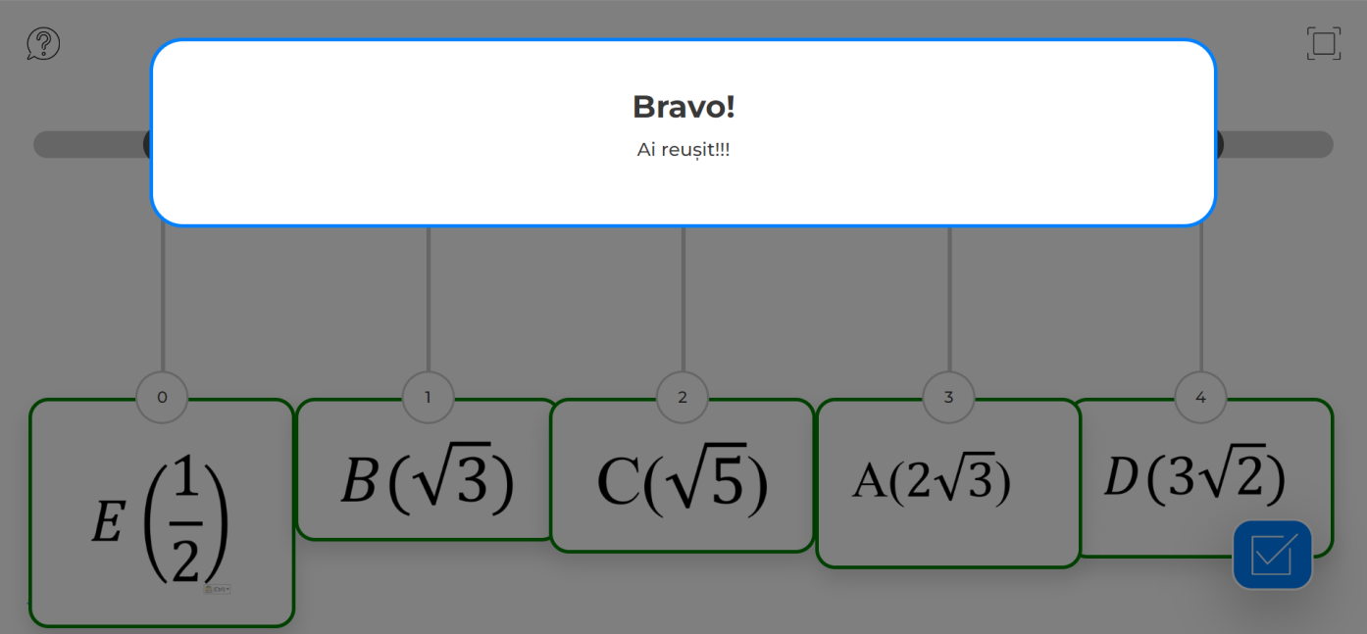  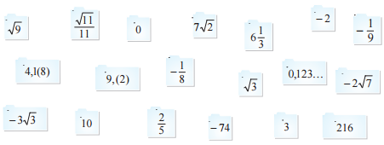  Să realizăm oral activitatea 1 din manual pag. 4.  Selectați numerele corespunzător mulțimii numerice.  Observație.  Fie $M$ o mulțime de numere. Se notează: $M^{*}=M\backslash \left\{0\right\}$;  $M_{+}-$mulțimea numerelor nenegative din $M$;  $M_{+}^{*}-$ mulțimea numerelor pozitive din $M$;  $M_{-}-$mulțimea numerelor nepozitive din $M$;  $M_{-}^{*}-$ mulțimea numerelor negative din $M.$  Elevii notează observația în caiete.  Se propune spre rezolvare activitatea 3 din manual pag. 5.  Scrieți sub formă zecimală numerele reprezentate sub formă de fracție. Scrieți celelalte numere (dacă este posibil) sub formă de fracție.  $a)$ $1\frac{2}{9}=1,(2)$; $-\frac{12}{13}=0,923…;$ $4,8=4\frac{4}{5}$; $6,\left(7\right)=6\frac{7}{9}; -5,1\left(4\right)=-5\frac{13}{90};$ $\sqrt{8}=2,82…;$ $1,1234...-imposibil$;  $b)$ $\frac{4}{7}=0,571…;$ $-1\frac{3}{4}=-1,75;5,7=5\frac{7}{10}$; $0,1\left(234\right)=\frac{1233}{9990}$; $-\sqrt{2}=-1,41…; 3,5\left(1\right)=3\frac{23}{45};2,122333…-imposibil.$  Se propune pentru lucru independent cu evaluare reciprocă, următoarele exerciții:  $3,\left(7\right)-\frac{1}{9}=3\frac{2}{3}$ $71,0\left(3\right)-\frac{1}{30}=71$ $-\frac{4}{9}∙\left(-0,33\right)=\frac{11}{75}$  $0,4:\left(-1\frac{1}{5}\right)=-\frac{1}{3} 0,13\left(41\right):\left(-\frac{1}{2475}\right)=-332$  După rezolvarea exercițiilor, elevii fac schimb de caiete între ei, iar profesorul prezintă la tablă rezolvările și răspunsurile corecte.  Bilanțul lecției: Se determină obiectivele realizate în cadrul orei; Se formulează concluzii privind activitatea elevilor la oră.  Tema pentru acasă: de repetat tema 1.1 (Mulțimea numerelor reale. Forme de reprezentare) manual, pag. 4-6; de rezolvat ex. 1, 2(a,b,c,d), 3(e,f,g,h), 6 pag. 8; PENTRU DORITORI de rezolvat ex. 10, 16 pag. 9. | 5  5  3  7  5  5  5 | Exercițiul  Frontal Calculator cu conexiune la internet, ecran  Lucru cu manualul  Frontal  Manual sau fișa printată  Explicare  Frontal  Manual  Exercițiul  Frontal  Manualul  Exercițiul  Independent  Evaluare reciprocă

